高一物理必修1测试题
一 单项选择题（每小题5分，共60分）
1.下列哪组单位是国际单位制中的基本单位?（ ）
A．千克、秒、牛顿 B．千克、米、秒 C．克、千米、秒 D．牛顿、克、米
2.物体放在水平地面上，下列属于一对作用力和反作用力的是：（ ）
Ａ 物体受到的重力和支持力 Ｂ 物体受到的支持力和地面受到的压力
Ｃ 地球对物体的引力和支持力 Ｄ 物体受到的重力和地面受到的压力
3 对于惯性的大小，下面说法中正确的是（ ）
A两个质量相同的物体，在阻力相同的情况下，速度大的不容易停下来，所以速度大的物体惯性大
B两个质量相同的物体，不论速度大小，它们的惯性的大小一定相同
C推动地面上静止的物体，要比维持这个物体做匀速运动所需的力大，所以物体静止时惯性大
D在月球上举重比在地球上容易，所以质量相同的物体在月球上比在地球上惯性小
4.关于物体的运动状态和所受合力的关系，以下说法正确的是：( )
A．物体所受合力为零，物体一定处于静止状态
B．只有合力发生变化时，物体的运动状态才会发生变化
C．物体所受合力不为零时，物体的速度一定不为零
D．物体所受的合力不变且不为零，物体的运动状态一定变化
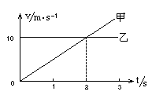
5.两质点甲与乙，同时由同一点向同一方向做直线运动，它们的速度一时间图象如图所示．则下列说法中正确的是：（ ）
A．第4s末甲、乙将会相遇
B．在第2s末甲、乙将会相遇
C．在2s内，甲的平均速度比乙的大
D．在第2s末甲、乙相距最近
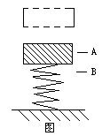
6．一物体从某一高度自由落下，落在直立于地面的轻弹簧上，如图所示。在A点，物体开始与弹簧接触，到B点时，物体速度为零，然后被弹回。下列说法中正确的是（ ）
A．物体从A下降到B的过程中，速率不断变小。
B．物体从B点上升到A的过程中，速率不断变大。
C．物体在B点时，所受合力为零。
D．物体从A下降到B，以及从B上升到A的过程中，速率都是先增大，后减小。

7. 如图 1 所示，表面粗糙的固定斜面顶端安有滑轮，两物块 P 、Q 用轻绳连接并跨过滑轮（不计滑轮的质量和摩擦）， P 悬于空中，Q 放在斜面上，均处于静止状态，当用水平向左的恒力推 Q 时，P 、Q 仍静止不动，则（）
P
Q
图 1
A. Q 受到的摩擦力一定变小
B. Q 受到的摩擦力一定变大
C. 轻绳上拉力一定变小
D. 轻绳上拉力一定不变
8、甲、乙两人发生口角，甲打了乙的胸口一拳致使乙受伤，法院判决甲应支付乙的医药费。甲狡辩说：“我打了乙一拳，根据牛顿第三定律，作用力与反作用力大小相等，乙对我也有相同大小的作用力，所以乙并没有吃亏。”那么你认为法院这一事件判决的主要依据是（ ）
A. 甲打乙的作用力大于乙对甲的反作用力，故判决甲支付乙的医药费
B. 甲打乙的作用力等于乙对甲的反作用力，但甲的拳头先对乙的胸口施加作用力，故判决甲支付乙的医药费
C. 甲打乙的作用力远大于乙对甲的反作用力，而且甲用拳头打乙的胸口位置，致使乙身体严重受伤害，故判决甲支付乙的医药费
D. 甲打乙的作用力等于乙对甲的反作用力，但甲的拳头和乙的胸口受伤的程度不相同，甲轻而乙重，故判决甲支付乙的医药费
9. 如图3所示，倾角为30°，重为80 N的斜面体静止在水平面上．一根弹性轻杆一端垂直固定在斜面体上，杆的另一端固定一个重为2 N的小球，小球处于静止状态时，下列说法正确的是 ( )
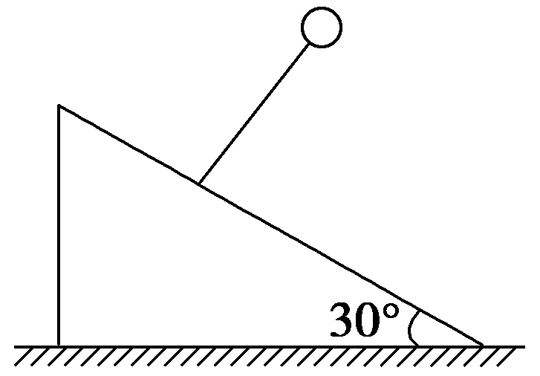
A．斜面有向左运动的趋势
B．地面对斜面的支持力为80 N
C．球对弹性轻杆的作用力为2 N，方向竖直向下
D．弹性轻杆对小球的作用力为2 N，方向垂直斜面向上
10.如图所示，物体A和B叠放在水平面上，在水平恒力F_{l}=7N和F₂=4N的作用下处于静止状态，此时B对A的摩擦力为f₁，地面对B的摩擦力为f₂，则( )
A．f₁=11N，f₂=11N B．f₁=11N，f₂=3N 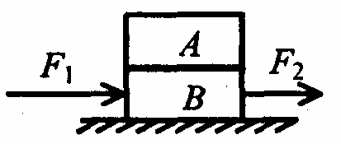
C．f₁=0，f₂=3N D．f₁=0，f₂=11N
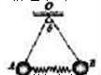
11． 如图所示，A、B两球完全相同，质量均为 m，用两根等长的细线悬挂在O 点，两球之间连着一根劲度系数为k的轻质弹簧，静止不动时，两根细线之间的夹角为。则弹簧的长度被压缩了 （ ）
A. B.

C. D.

12．如图所示，把球夹在竖直墙壁AC和木板BC之间，不计摩擦，设球对墙壁的压力大小为F₁，对木板的压力大小为F₂，现将木板BC缓慢转至水平位置的过程中（ ）
C
A
B
A．F₁、F₂都增大 B．F₁增加、F₂减小
C．F₁减小、F₂增加 D．F₁、F₂都减小
二填空题(13题6分、14题14分，共20分)
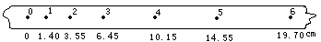
13．在“研究匀变速直线运动”的实验中，用打点计时器记录纸带运动的时间。计时器所用电源的频率为50Hz，下图为某次实验得到的一条纸带，纸带上每相邻的两计数点间都有四个点未画出，按时间顺序取0、1、2、3、4、5六个计数点，用米尺量出1、2、3、4、5点到0点的距离如图所示（单位：cm）。由纸带数据计算可得：计数点4对应时刻小车的速度大小v₄＝________m／s，小车的加速度大小a＝________m／s²。
14.在探究“加速度与力、质量的关系”的实验中，打点计时器使用交流电频率为50Hz。
(1)在该实验中，下列说法正确的是( )
A．为了消除摩擦力的影响，需要调节斜面倾角，使小车在小盘（盘中不放砝码）的牵引下在斜面上匀速下滑
B．在平衡摩擦力时，需要拿走小盘，纸带穿过打点计时器，并固定在小车的尾端，然后调节斜面倾角，轻推小车，使小车在斜面上匀速下滑
C．每改变一次小车的质量，需要重新平衡一次摩擦力
D．为了减小实验误差，小车的质量应比小盘（包括盘中的砝码）的质量大得多
(2)在实验中，可通过位移的测量来代替加速度的测量，即 ，使用这种方法需满足的条件是两小车 (填“质量”、“所受拉力”或“运动时间”)相同.
(3)某同学实验得到纸带上选择了标为0－3的4个计数点，相邻的两个计数点间还有四个点没有画出。纸带旁并排放着带有最小刻度为毫米的刻度尺，零刻线与0点对齐。请你从图中读出有关数据，并计算：小车运动的加速度为 m/s²，第2点对应的小车瞬时速度为 m/s。
(4) 某同学探究加速度与质量关系时画出 a--m图像是一条曲线，则他应该画
图象。如果图象是一条 ，则说明加速度与质量成反比。
三 计算题（本题共 3小题，共 40分．解答时请写出必要的文字说明、方程式和重要的演算步骤．只写出最后答案的不能得分）
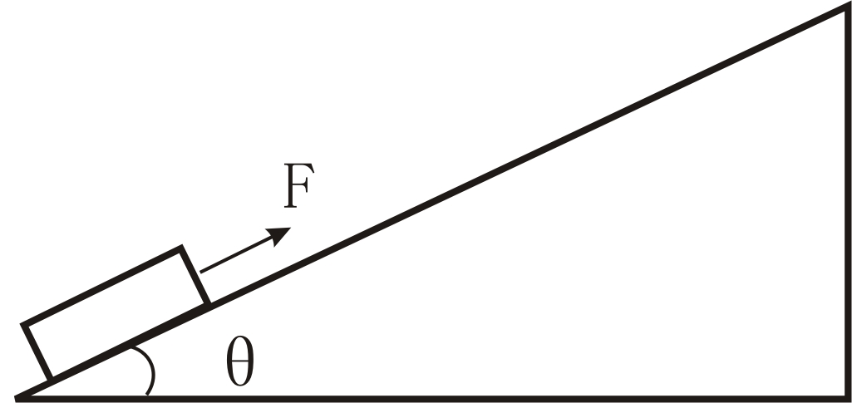
15．（12分）如图所示，在倾角θ= 37⁰的足够长的固定斜面底端有一质量m=1.0kg的物体，物体与斜面间动摩擦因数μ=0.25，现用平行斜面向上拉力F=10N将物体由静止沿斜面向上拉动，经时间t = 4.0s撤去F，（sin37⁰ = 0.6，cos37⁰ = 0.8，g=10m/s²）求：
（1）撤去力F时物体的速度大小。
（2）物体从撤去外力之后沿斜面上滑的最大距离。

16．（12）如图所示，在车厢中，一小球被a、b两根轻质细绳拴住，其中a绳与竖直方向α角，绳b成水平状态，已知小球的质量为m，求：（1）车厢静止时，细绳a和b所受到的拉力（2）当车厢以一定的加速运动时，a绳与竖直方向的夹角不变，而b绳受到的拉力变为零，求此时车厢的加速度的大小和方向。
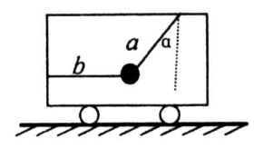

17．（16分）如图 12 所示，光滑斜面体的质量为M ，斜角为θ 。放置在光滑水平
面上，要使质量为m 的物体能静止在光滑斜面体上，应对光滑斜面体施以多大的水平外
力F ？此时m 与 M 之间的相互作用力 N 为多大？
图 12
F
m
M
θ

附加题：
如图所示，质量m₀=8 kg的小车放在光滑的水平面上，在小车右端加一水平恒力F=8N，当小车向右运动的速度达到1.5 m／s时，在小车前端轻轻放上一个大小不计、质量m=2 kg的小物块，物块与小车间的动摩擦因数μ=0.2，物块始终没有离开小车，g取10m/s²，求：
(1) 小物块在小车上滑动的时间。
(2) 从小物块被放上小车开始，经过t=2s小物块通过的位移大小。
(3) 要使物块始终没有离开小车，小车至少多长？
m₀
m
F

高一物理必修1测试题
参考答案
一选择题
题号 | 1 | 2 | 3 | 4 | 5 | 6 | 7 | 8 | 9 | 10 | 11 | 12
答案 | B | B | B | D | A | D | D | D | C | D | B | D
二填空题
13、 0．405 0．75~0．76
14（1）BD
（2）运动时间
（3） 0.8 ， 0.24
（4） a--- ， 一条过原点的倾斜直线
三计算题
15：解：
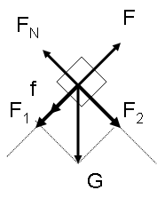
（1）对物体受力分析如图所示，把重力进行正交分解：
F₁=mgsin37º …………………………………(1分)
F_{N}=F₂=mgcos37º …………………………………(1分)
由牛顿第二定律得：F-f-F₁=ma₁………………………(2分)
$f={μF}_{N}=μ\text{mg}\text{cos}\text{37}°$
………(1分)

a₁=2m/s²……………………………………(1分)
由运动学方程：V=a₁t………………………………… (1分)
V=8m/s…………………………………(1分)

（2）撤去外力后，受力分析如图所示，
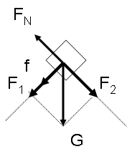
由牛顿第二定律得：-(F₁+f)=ma₂………(2分)

a₂=-8m/s²………………………………………(1分)
撤去外力之后物体做匀减速直线运动，由运动学方程：
$x=\frac{0−V^{2}}{2a_{2}}$……(1分)
x=4m………………………………(1分)

16.解：（1）由平衡条件得：
F_{b}sinα－F_{a}=0……………………………………………………2分
F_{b}cosα－mg=0……………………………………………………2分
解得：F_{a}=mgtanα……………………………………………………1分
F_{b}=mg/cosα……………………………………………………1分
(2)由小球受力分析知，小球所受合力为
F=mgtanα…………………………………………………3分
由牛顿第二定律得：
a=F/m=gtanα 方向水平向右………………………………2分
小车加速度与小球相同……………………………………………1分

17解：根据题意，则m与M所组成的系统在光滑水平面上有相同
的加速度a，由受力分析图和牛顿第二定律，有： F = （M + m）a
要求 m 与 M 之间的相互作用力 N ，先将 m 从系统中隔离出来，并对m进行正确的受力分析如图 13 所示，建立如图所示的直角坐标，将 m 与 M 之间的相互作用力进行正交分解，m在y方向为平衡态，在x方向为加速态。即其 x
a
R
F
N’
Mg
θ
图 13
N_{y}
N_{x}
y
x
O
θ
mg
N
a
方向的动力学方程和 y 方向的平衡方程分别为：
x： N_{y} - mg = 0 即 Ncosθ - mg = 0 ∴ N = mg/cosθ
y： N_{x} = ma 即 N sinθ = ma ∴ a = gtanθ
联立上述方程，解得 F = （M + m）gtanθ

附加题：
解：(1)$μ\text{mg}={\text{ma}}_{1}$ $a_{1}=μg=2m/{s^{2}}$ 1分
$F−μ\text{mg}=m_{0}a_{2}$ $a_{2}=0\text{.}5m/{s^{2}}$ 1分
$v=v_{0}+a_{2}t_{1}=a_{1}t_{1}$ $t_{1}=\frac{v_{0}}{a_{1}−a_{2}}=1s$ 2分
即小物块在小车上滑动的时间为1s
(2)$v=a_{1}t_{1}=2m/s$ 1分
$a=\frac{F}{m_{0}+m}=0\text{.}8m/{s^{2}}$ 1分
t₂=t-t₁=1s
$s_{1}=\frac{v}{2}t_{1}=1m$ 1分
$s_{2}={\text{vt}}_{2}+\frac{1}{2}{\text{at}}_{2}^{2}$=2.4m 1分
$s=s_{1}+s_{2}=3\text{.}4m$ 1分
(3)$s_{1}^{'}=\frac{v_{0}+v}{2}t_{1}=1\text{.}\text{75}m$ 1分
$L=s_{1}^{'}−s_{1}=0\text{.}\text{75}m$ 2分

